kurum bilgiler: Gümüşhane ünivrsite, yönetim bilişim sistemleri
ÖĞRENCİ PROJE PAYLAŞIM WEB SİTESİ
BİTİRME PROJESİ FİNAL RAPORU
github linki: https://github.com/aboubacariourobodi-spec/grup-7
2026

Ders bilgiler: sistem analiz ve tasarım
Grup uyeleri :
Aboubacari ouro bodi-2402131527
Mahamat ali-2402131515
Abakar doura adam-2402131520
Ahmat fadoul issak-2402131531
Yahya ali makame-2402131525

Teslim tarihi: 11/01/2026

ÖĞRENCİ PROJE PAYLAŞIM WEB SİTESİ
BİTİRME PROJESİ FİNAL RAPORU
Bu rapor, lisans düzeyinde geliştirilen ve aktif olarak çalışan Öğrenci Proje Paylaşım Web Sitesi bitirme projesinin nihai raporudur. Proje kapsamında tam fonksiyonlu bir web sitesi geliştirilmiştir.

1. GİRİŞ
Üniversite öğrencileri birçok akademik ve teknik proje üretmektedir. Ancak bu projelerin düzenli ve merkezi bir platformda paylaşılması konusunda eksiklikler bulunmaktadır. Bu proje bu ihtiyacı gidermek amacıyla geliştirilmiştir.

2. PROJENİN AMACI
Projenin temel amacı, öğrencilerin projelerini paylaşabilecekleri, yönetebilecekleri ve sergileyebilecekleri bir web platformu oluşturmaktır. Sistem tamamen çalışır durumdadır.

3. PROJENİN KAPSAMI
Kullanıcı kayıt/giriş, proje ekleme, düzenleme, silme ve görüntüleme fonksiyonları kapsam dahilindedir.
1. Kullanıcı Kayıt ve Giriş Sistemi
- Öğrenciler e-posta ile hesap oluşturabilmeli.
- Şifre sıfırlama özelliği olmalı.
- Giriş yapan kullanıcılar kendi profil sayfalarına yönlendirilmeli.

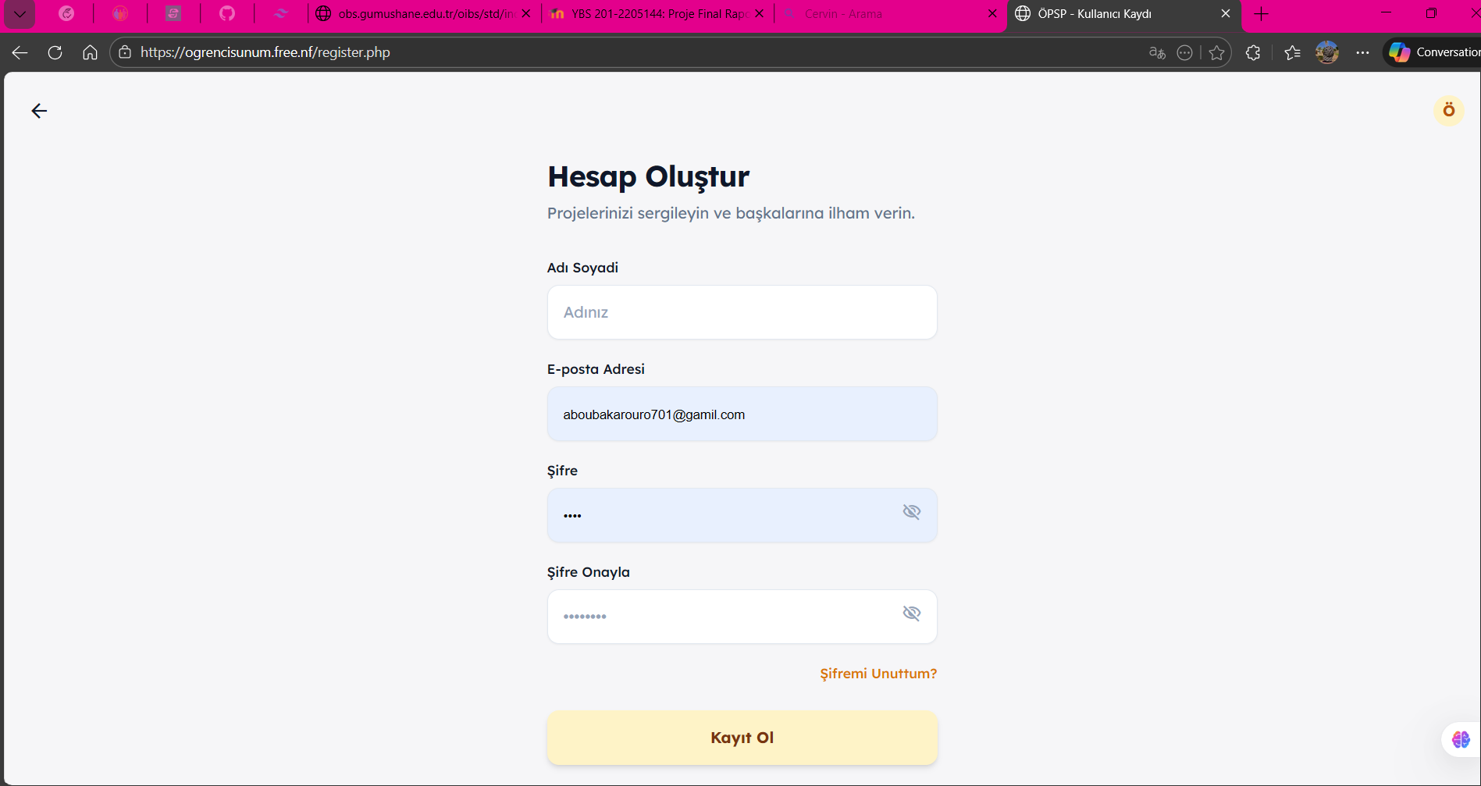

2. Proje Yükleme Modülü
- Öğrenciler PDF, görsel veya kod dosyalarını yükleyebilmeli.
- Projeye başlık, açıklama, kategori eklenebilmeli.
Proje durumu: Taslak / Yayında.

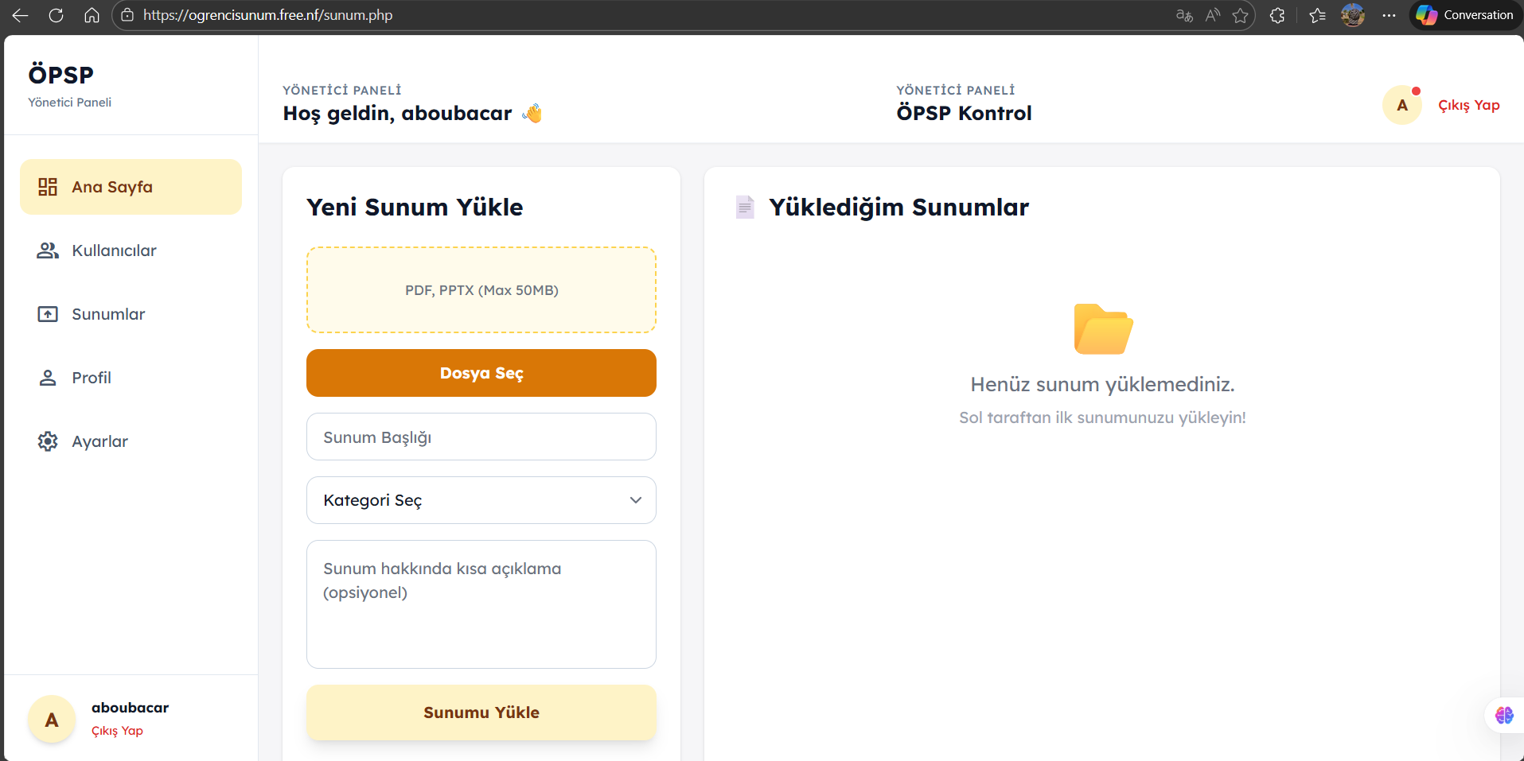

3. Proje Detay Sayfası
- Projenin açıklaması, görselleri ve dosya linkleri görüntülenmeli.
- Proje sahibi hakkında temel bilgiler gösterilmeli.
- Beğeni veya yorum sistemi isteğe bağlı olabilir.
4. Kullanıcı Profil Sayfası
- Öğrencinin fotoğrafı, bölüm bilgisi, sınıfı görüntülenmeli.
- Kullanıcının paylaştığı tüm projeler listelenmeli.
- Profil düzenleme özelliği bulunmalı.
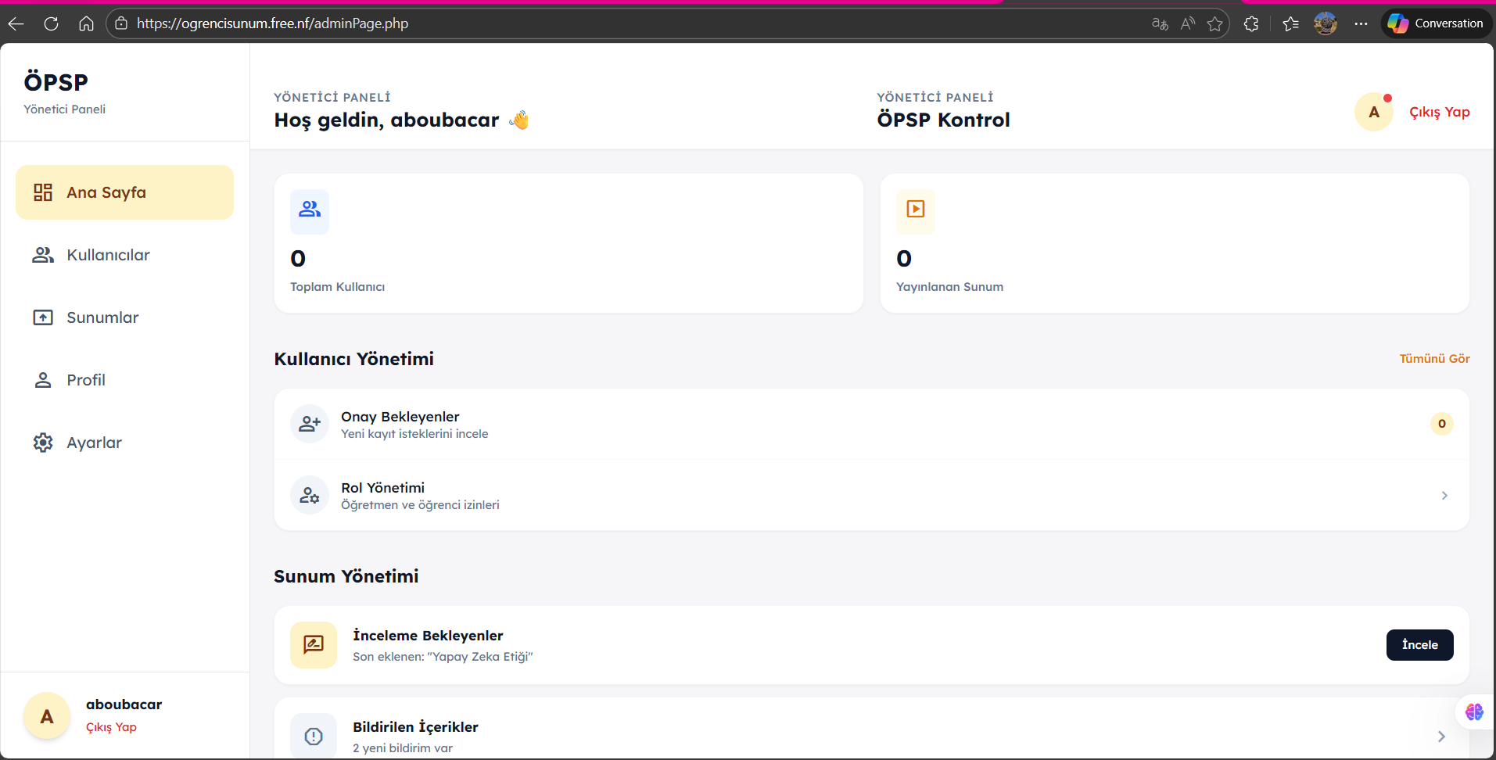
5. Güvenlik Gereksinimleri
- Şifreler hashlenmiş olarak saklanmalı.
- Giriş işlemleri rate limit uygulanmalı.
- Yüklenen dosyalar zararlı içerik taramasından geçirilmeli.
6. Performans Gereksinimleri
- Sayfa yüklenme süresi maksimum 2 saniye olmalı.
- Aynı anda 200 kullanıcıyı kaldırabilecek altyapı.

4. KULLANILAN TEKNOLOJİLER
Frontend: HTML, CSS, JavaScript
Backend: Python / PHP / Node.js
Veritabanı: MySQL
Tasarım: Figma

5. SİSTEM MİMARİSİ
Sistem 3 katmanlı mimari yapıya sahiptir: Sunum Katmanı, İş Mantığı Katmanı ve Veri Katmanı.

6. VERİ AKIŞ DİYAGRAMI (VAD) – GÖRSEL AÇIKLAMA
Aşağıda sistemin veri akışı adım adım görsel mantıkla açıklanmıştır:
Kullanıcı → Giriş/Kayıt → Proje Bilgileri → Backend İşlemleri → Veritabanı → Web Arayüzü

7. UML USE CASE DİYAGRAMI – METİNSEL GÖSTERİM
Aktör: Kullanıcı
Use Case'ler:
- Kayıt Ol
- Giriş Yap
- Proje Ekle
- Proje Güncelle
- Proje Sil
- Proje Görüntüle
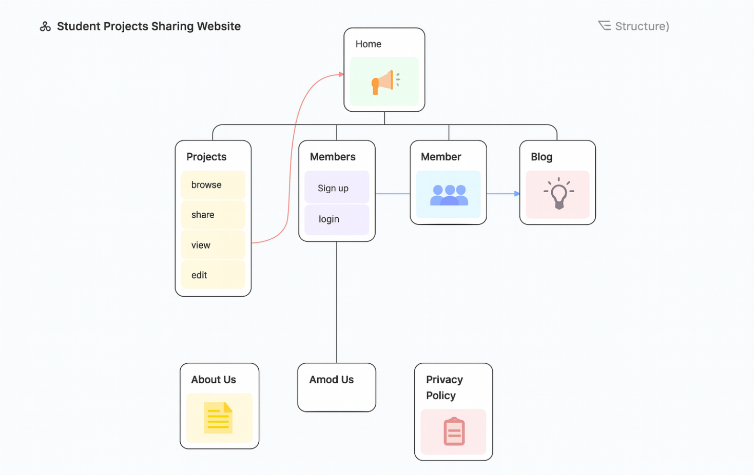

8. KODLAMA VE SİSTEM FONKSİYONLARI
Frontend tarafında HTML ile sayfa yapısı oluşturulmuş, CSS ile tasarım sağlanmış ve JavaScript ile etkileşimli işlemler gerçekleştirilmiştir.
Backend tarafında kullanıcı doğrulama, proje kayıt işlemleri ve veritabanı bağlantıları yapılmıştır. Sistem güvenli ve stabil şekilde çalışmaktadır.

9. TEST AŞAMASI
Sistemin tüm fonksiyonları manuel test edilmiştir. Hatalar giderilmiş ve performans kontrolü yapılmıştır.

10. SONUÇ
Bu proje kapsamında geliştirilen web sitesi, belirlenen tüm hedefleri başarıyla gerçekleştirmiştir. Lisans seviyesinde tam fonksiyonlu bir sistem ortaya konmuştur.

11. GELECEK ÇALIŞMALAR
Yorum sistemi, mobil uygulama ve akademisyen onay mekanizması eklenebilir
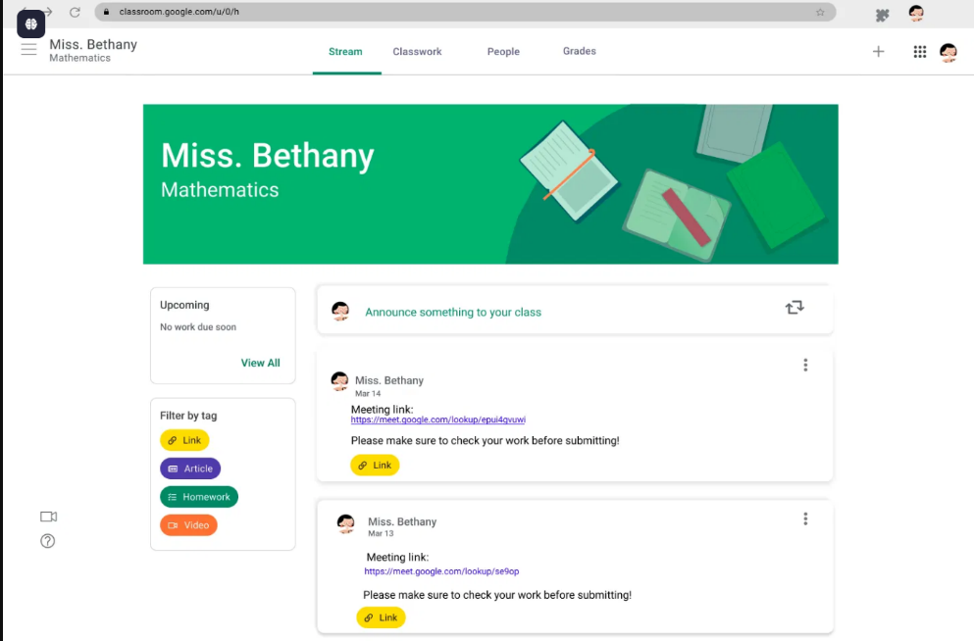
Weekly Scrum" (Haftalık Değerlendirme) ve İyileştirme

Program algoritmaları ve kullanıcı etkileşimi geliştirme: Bu görevden sorumludur : AHMATFADOUL , ABOUBACARI OURO BODİ

Projeyi test etme, sorun giderme ve programı geliştirme: Bu görevden sorumludur : YAHYA ALI , MAHAMAT ALI

Haftalık raporları izleme ve yazma sorumluluğu : ABAKAR DOURA

3. Yarış (8-14 Aralık): Veri modelleme (VID tasarımları ve tabloları).

Veri modelleme görevinden sorumludur : ABOUBCARI OURO BODİ , MAHAMAT ALI

Bilgi toplama ve program test görevinden sorumludur : YAHYA ALI , ABAKAR DOURA .

Haftalık planın ilerleyişini izleme ve raporu yazma sorumluluğu : AHMAT FADOUL.

4. Yarış (15-21 Aralık): Kullanıcı arayüzü modelleme.

Gerekli görevleri yerine getirmekten sorumludur : ABOUBACARI OURO BODİ , YAHYA ALI.

Araştırma ve program testinden sorumludur : AHMAT FADOUL , MAHAMAT ALI.

Rapor yazma ve haftalık planın ilerleyişini izleme sorumluluğu : ABAKAR DOURA

5. Yarış (22-28 Aralık): Son raporları ve sunumları hazırlama.

Raporların toplanması, sıralanması ve analizinden sorumlu : YAHYA ALI , ABAKAR DOURA

Sunumun tasarımı ve sunumundan sorumlu ABOUBACARI OURO BODİ , AHMAT FADOUL , MAHAMAT ALI

